Joseph Vanier :

Décès : 12 février 1795, Sault au Récollet Montréal
Sépulture : 14 février 1795, paroisse de la Visitation, Slt au Récollet.
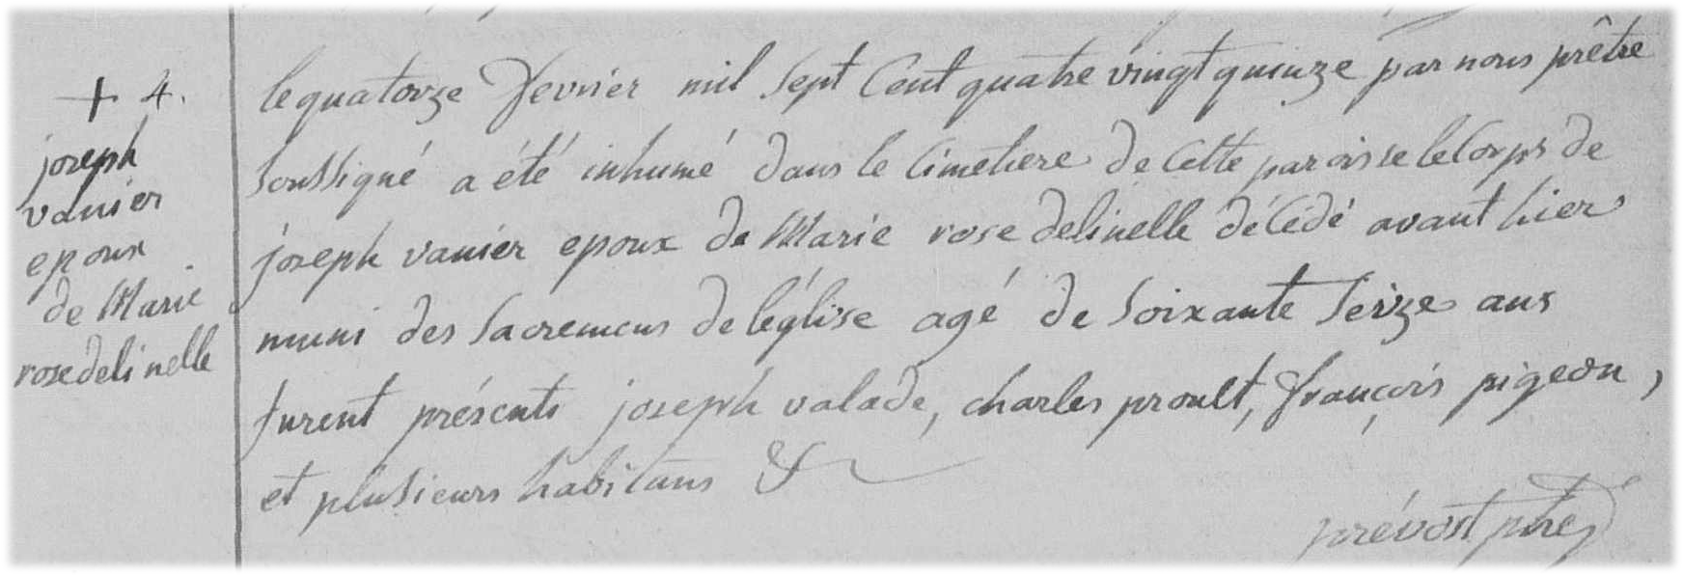
S-4 Le quatorze février mil sept cent quatre vingt quinze par nous prêtre soussigné a été
inhumé dans le cimetière de cette paroisse le corps de joseph vanier époux de Marie-Rose
Delinelle décédée avant-hier munis des sacrements de léglise agé de soixante- treize ans.
furent présents joseph valade, charles proult, françois pigeon et plusieurs habitans

Prévost, ptre.

